Муниципальное автономное дошкольное образовательное учреждение
«Дульдургинский детский сад «Ромашка»

Инновационный проект

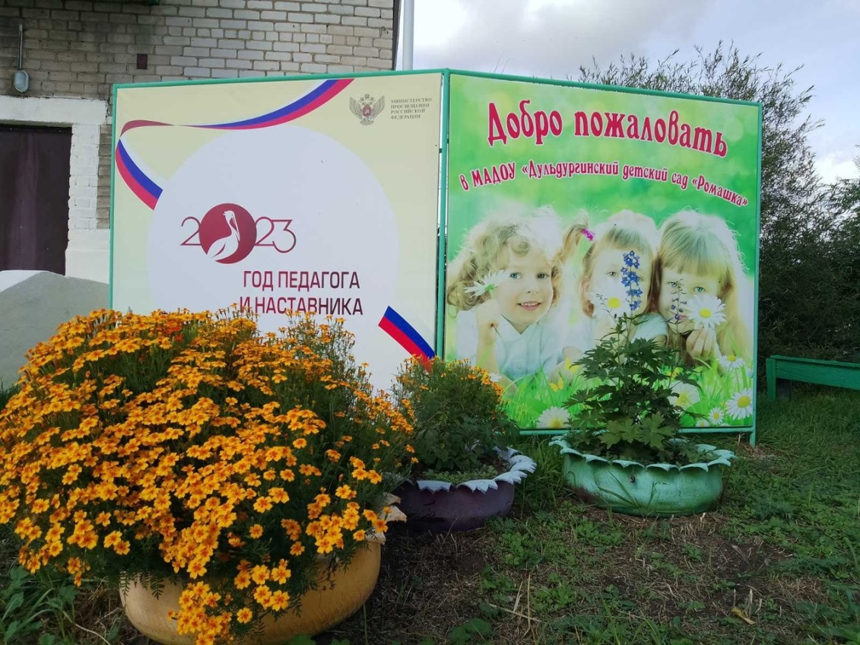

«Здоровье ребёнка – залог успешного обучения»

Автор: Закурдаева Светлана Павловна,
инструктор по физической культуре
Муниципального автономного
дошкольного
образовательного учреждения
«Дульдургинский детский сад «Ромашка»

«Здоровье ребёнка – залог успешного обучения»

Срок реализации – 4 года

№ | Этапы проекта | Содержание
1. | Аннотация проекта  К каким конструктивным  изменениям приведет реализация  проекта? | Организация учебной и внеучебной деятельностью, разработка диагностического сопровождения формирования здорового образа жизни детей с дошкольного и младшего школьного возраста и осуществление опытно-экспериментальной работы, направленных на реализацию дидактических условий формирования здорового дошкольника/школьника
2. | Целевая аудитория проекта  Каковы основания выбора целевой аудитории, система вовлечения для участия в проекте? | Воспитанники ДОУ, учащиеся начальной школы 1-4 классов
3. | Обоснование актуальности проекта  В чем состоит актуальность и востребованность реализации данного проекта в современных условиях развития образования и социальной сферы? | Происходящие изменения в современном обществе требуют развития новых способов образования, педагогических технологий, нацеленных на индивидуальное развитие личности, творческую инициацию, выработку навыка самостоятельной навигации в информационных полях, формирование универсального умения ставить и решать задачи для разрешения возникающих в жизни проблем. Для успешного обучения, самоопределения в повседневной жизни нужен прежде всего здоровый ребёнок.
4. | Цель и задачи проекта | Формирование активной жизненной позиции, здорового образа жизни.  - самоопределение дошкольника, младшего школьника в различных видах и формах учебной деятельности,  формирующих здоровый образ жизни.  - Создание условий для формирования правильного отношения к своему здоровью.
5. | Ожидаемые результаты реализации проекта  Какие изменения произойдут в профессиональной деятельности педагога и/или с участниками проекта в результате его реализации? | Воспитанники смогут сделать выбор: здоровый образ жизни - залог успешного обучения.
6. | Содержание и технологическое обеспечение проекта  Какие изменения, усовершенствования, новации были или будут внесены в процесс профессиональной деятельности с целью достижения планируемых результатов? | Создание эффективной системы, основанной на здоровьесберегающей технологии и принципах развивающего и личностно-ориентированного подхода, позволит определить педагогические условия, разработать научно-методические рекомендации и осуществить инновационный проект «Здоровье дошкольника – залог успешного обучения».
7. | Социальные эффекты от реализации проекта  Какие социальные эффекты, возможно отсроченные во времени, будут достигнуты благодаря реализации проекта?). | Способность дошкольника, младшего школьника к социальной адаптации и социальной мобильности в условиях постоянно меняющегося мира. Становление здоровой личности.
8. | Перспективы развития проекта:  Кто и каким образом сможет использовать результаты и материалы инновационного проекта?. | Педагогическое сообщество воспитателей детского сада ДОУ, учителей первой ступени обучения общеобразовательной школы, педагоги дополнительного образования, психологи, социологи, родители. Деятельностный подход, самостоятельная творческая деятельность, ситуационные коммуникативные задания, этнокультурная компетенция.
9. | Описание источников необходимых ресурсов (собственные и привлеченные ресурсы): (дать обоснование финансовым, кадровым, материально-техническим ресурсам, необходимым для обеспечения целей и задач проекта. Представить смету на подготовку и реализацию проекта: с указанием всех источников финансирования ).  Смета на подготовку и реализацию проекта | Создание здоровьесберегающей образовательной среды:  -спортивный зал с оснащенной материально-технической базой;  -кабинет для тренингов;  -кабинет или уголок для релаксации;  -оргтехника;  -раздаточные учебные материалы дифференцированного характера (карточки и пр.);  -планшеты для парной или индивидуальной деятельности.

План реализации проекта

№  п/п | Мероприятие,  деятельность | Срок  проведения | Краткое описание  мероприятия,  деятельности
1. | Мониторинг состояния здоровья учащихся. Разработка диагностического сопровождения формирования здорового образа жизни младшего школьника. | В начале учебного года  В течение года | Поиск и обработка информации по планируемому проекту «Здоровье ребёнка – залог успешного обучения», ее анализ и синтез;  Планирую, целеполагаю весь учебно-воспитательный процесс таким образом, чтобы дети принимали позицию здорового образа жизни.
2. | Тестирование «Что такое здоровый образ жизни | Август-сентябрь | Проведение тестирования для воспитанников ДОУ, учащихся младших классов и их родителей. Обработка данных, составление диаграммы, схем, таблиц для диагностической и коррекционной работы по здоровьесбережению.
3. | Написание рабочей образовательной программы по предметам начального обучения на основе ФГОС нового поколения. | Сентябрь-октябрь | Написание РОП деятельностного характера на предметном, метапредметном и личностном уровнях предъявления требований к воспитанникам ДОУ. Планирование учебно-воспитательного процесса с использованием современных педагогических здоровьесберегающих технологий.
4. | Цикл бесед НОД, классных часов «Здоровье ребёнка – залог успешного обучения»:  -Разговор о правильном питании;  - Что такое режим дня;  - «Солнце, воздух и вода – это лучшая еда»;  - Гигиена и я  -«Вредные привычки – это…»  -«Здоровая осанка и нормы поведения»;  «Как правильно делать домашнее задание»;  -Интернет и я. | В течение года | Учить составлять и соблюдать правильный режим дня, питания, формировать умение выбирать полезные продукты питания, планировать здоровые виды деятельности. Развивать чувство ответственности перед собой за здоровье своего организма.
5. | Родительское собрание «Интеграция семьи и школы в воспитательном процессе здорового ребенка» | 1-2 раза в четверть | Анкетирование родителей, обсуждение совместной деятельности по развитию и формированию здорового ребёнка, проектирование гармоничной творческой личности.

Смета расходов инновационного проекта
« Здоровье ребёнка – залог успешного обучения»

№  п/п | Наименование расходов | Количество | Сумма
1. | Канцелярские товары
2. | Оргтехника (компьютер, ксерокс, доступ в Интернет, планшеты для каждого ребенка – участника инновационного проекта)
3. | Оборудованное учебное помещение (мячи, спортинвентарь и прочее)
4. | Выезды и экскурсии по маршрутам, запланированных в воспитательном плане по направлениям здоровьесберегающего проекта «Здоровье школьника – залог успешного обучения.
5. | Посещение и участие выставок, спортивных матчей, конкурсов и соревнований различных уровней (окружного, регионального, всероссийского, международного)
6. | Организационные расходы

